 | 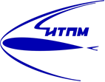 |  |  | 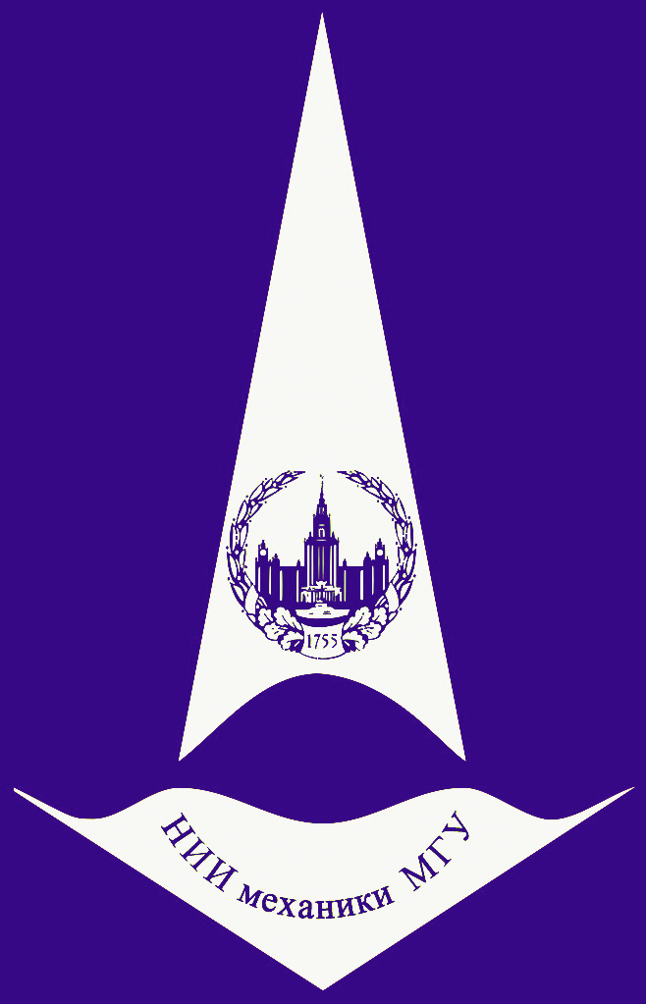
Видеосеминар по аэромеханике
17 октября конференц-зал в 11:00
2017 г корп. №8

ГИПЕРЗВУКОВОЕ

ОБТЕКАНИЕ ТЕЛ ВЯЗКОЙ НЕРАВНОВЕСНОЙ СМЕСЬЮ ГАЗОВ
(online - трансляция из НИИМ МГУ)
Докладчик: | Горшков Андрей Борисович (ЦНИИмаш)
ab_gorshkov@mail.ru
Семинар проходит в режиме телемоста ЦАГИ-ИТПМ СО РАН-СПбПУ-НИИМ МГУ

